1. Mērķis 1
2. Marķēšanas prasības 1
3. Terminu skaidrojums 2
4. Asins komponentu marķējumu veidi un to interpretācija 2
5. Kodu un numuru interpretācija 4
5.1. Donācijas numurs 4
5.2. Produkta kods 5
Vēres 5
Dokumentā izmantotie saīsinājumi 6
1.pielikums 7
2.pielikums 8

Mērķis
Dokumenta mērķis ir izskaidrot ārstniecības iestāžu AK asins komponentu marķēšanas prasības un to interpretāciju.

Marķēšanas prasības
  - Asins komponentu marķēšanas nepieciešamību nosaka:
- MK noteikumi Nr. 1037 “Noteikumi par cilvēka asiņu un asins komponentu savākšanas, testēšanas, apstrādes, uzglabāšanas un izplatīšanas kvalitātes un drošības standartiem, ievešanas un izvešanas nosacījumiem, kā arī kompensāciju par izdevumiem zaudētā asins apjoma atjaunošanai” (27.12.2005.);
- Labas prakses pamatnostādnes asins sagatavotājiestādēm, kurām ir jāievēro Direktīvas 2005/62/EK prasības (15.02.2018.) („Good Practice Guidelines for blood establishments and hospital blood banks”, Guide to the preparation, use and quality assurance of blood components, EDQM, current version);
- ISBT 128 standarts „Technical Specification”, kas nosaka vispārējo un unikālo donāciju numurēšanas sistēmu, starptautiski standartizētus produktu nosaukumus, datu struktūru svītrkodiem un etiķetēm, kā arī prasības elektroniskai datu apmaiņai.
  - Marķēšana nodrošina asins komponentu viennozīmīgu identifikāciju un izsekojamību
(sk. 1.att.) no donora līdz recipientam un tā tiek uzskatīta par kritiski ietekmējošu procesu.
1.att. Asins komponentu izsekojamība
  - Jebkuram svītrkodam uz etiķetes ir pievienots klāt vizuāli salasāms teksts, kas atšifrē svītrkodā ietvertu informāciju.
  - Asins komponentu nosaukumi un produktu kodi ir apkopoti 2.pielikumā.

Terminu skaidrojums
  - Donācijas identifikācijas numurs (saīsināta forma: donācijas numurs) – jebkurā vietā pasaulē simts gadu laikā asins vai asins komponenta donācijas vai pulēta produkta unikāls identifikācijas numurs.
  - Produkta kods – kods produkta identifikācijai atbilstoši ISBT 128 standarta shēmai un klasifikācijai, kas var ietvert papildus informāciju par produktu: piem., ka produkts tika sadalīts mazākās devās.
  - Asins komponenta devas identifikācija – asins komponenta devu viennozīmīgi identificē donācijas numurs un produkta kods.
  - Svītrkods – ir formāts, ko automatizēti nolasa, šaurāku un platāku svītru salikums, kas attēlo noteiktu kodētu informāciju.
  - Fināla etiķete – ISBT 128 standarta prasībām atbilstošā uzlīme izplatīšanai akceptētajam produktam.
  - Produkta modifikācija – jebkāda veida asins komponenta apstrāde, kas tiek veikta pēc pilnasiņu sadalīšanas vai aferēzes procedūras (piemēram, asins komponentu filtrēšana, atmazgāšana, apstarošana).

Asins komponentu marķējumu veidi un to interpretācija
  - Fināla etiķete
    - Fināla etiķetes pamatdaļas struktūru, izmērus un datu formātu nosaka ISBT 128 standarts.
2.att. Fināla etiķetes piemērs ar skaidrojumiem
    - Asins komponentu fināla etiķete satur šādu informāciju:
      - komponenta nosaukums;
      - tilpums, svars vai šūnu skaits komponentā;
      - asins nodošanas ciparu vai burtu un ciparu identifikācijas kods;
      - asins sagatavošanas iestādes nosaukums;
      - ABO grupa un Rh piederība (nav obligāta plazmai, kas paredzēta frakcionēšanai);
      - lietošanas termiņa beigu datums vai laiks;
      - uzglabāšanas temperatūra;
      - antikoagulanta vai aditīvā šķīduma nosaukums, sastāvs un tilpums.
    - Fināla etiķetes struktūra
Fināla etiķeti veido divas daļas (sk. 2. att.):
      - etiķetes pamatdaļa (sarkanā krāsā) – tiek pielīmēta maisam;
      - etiķetes apakšējā daļa (zilā krāsā) – nodalīta ar perforācijas līniju un nav pielīmējama maisam. Etiķetes apakšēja daļa paredzēta Asins kabinetam un satur donācijas numuru, produkta kodu un nosaukumu. Pavisam tā sastāv no
5 uzlīmēm, kuras izmanto Asins kabineti dokumentu un paraugu marķēšanai.
  - Papildus uzlīmes ar informāciju, kas ir svarīga asins komponentu klīniskajiem lietotājiem
Nr.  p.k. | Uzlīmes paraugs | Skaidrojums
 | 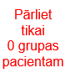 | Marķē O asins grupas TM vai FEM devas, kas sagatavotas no donoriem, kuriem noteikts paaugstināts aglutinīnu titrs.
 | 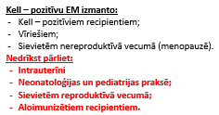 | Marķē FEM devas sagatavotas no donoriem, kuriem ir konstatēts pozitīvs Kell antigēns.
 | 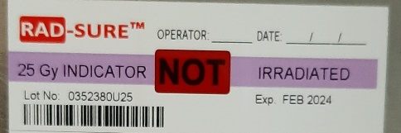 | Marķē asins komponentu pirms apstarošanas procesa.
 | 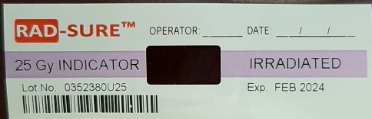 | Indikatora krāsas maiņa (četrstūris uzlīmes vidū) norāda, ka apstarošanas process ir noticis un asins komponents ir saņēmis nepieciešamo apstarojuma devu.  Asins komponentu saņemšanas laikā – obligāti jāpārliecinās par apstarošanas indikatora krāsas maiņu!
 | 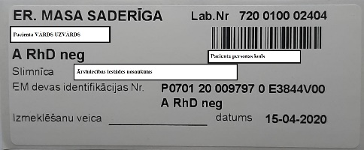 | VADC ID ārsts pēc saderības testu veikšanas, marķē saderinātu FEM ar uzlīmi, kurā ietverta sekojoša informācija:  - recipienta vārds, uzvārds, personas kods;  - ārstniecības iestādes nosaukums;  - asins grupu un rēzus piederību;  - VADC ID Laboratorijas unikālais identifikācijas Nr.;  - izvēlētās/saderīgās FEM donācijas Nr. un produkta kods;  - saderības protokola Nr.;  - saderības testu veikšanas datums;  - VADC ID ārsta paraksts, kas veica saderības testus.  *Izņēmuma gadījumos tiek pieļauta nesaderīgas FEM izsniegšana. Šādos gadījumos vārds “saderīgs” tiek nosvītrots.
 | uzlīme ar hematokrīta rādītāja rezultātiem | Pēc ārstniecības iestādes pieprasījuma, atmazgātu FEM marķē ar uzlīmi, kurā norāda hematokrīta rādītāja rezultātus.

Kodu un numuru interpretācija

Donācijas numurs
    - Donācijas identifikācijas numurs ir unikāls numurs, ko ģenerē ProSang, kas identificē konkrētā donora donāciju, kā arī identificē šīs donācijas donora asins paraugus, izmeklēšanas rezultātus un ar šo donāciju saistīto dokumentāciju. Donācijas identifikācijas numurs ProSang tiek piesaistīts donora personas datiem (vārds, uzvārds, personas kods).
    - Donācijas identifikācijai izmanto:
      - pilnu donācijas numuru - 13 simboli;
      - saīsinātu donācijas numuru – 10 simboli, kas neietver Latvijas Republikas identifikācijas kodu „P07“. Saīsināto donācijas numuru izmanto gadījumos, kad iekārta var nolasīt tikai ciparus saturošo svītrkodu.
    - Donācijas numura struktūra:
Nr.  p.k. | Simbols | Simbolu skaits | Simbola atšifrējums
1. | „=” | 1 | simbols, kas parādās pēc skenēšanas datora displejā, identificē numura veidu, šī simbola esamība nozīmē, ka t.i. donācijas numurs;
2. | P07 | 3 | apzīmē Latvijas Republiku, kas noteikts ISBT 128 standarta prasībās;
3. | xx | 2 | teritoriāli identificē Asins sagatavošanas institūciju:  01 - Valsts asinsdonoru centrs  02 - Valsts asinsdonoru centra Latgales filiāle  06 - SIA „Jelgavas pilsētas slimnīcas" asins sagatavošanas nodaļa  07 - SIA „Vidzemes slimnīcas" asins sagatavošanas nodaļa  09 - SIA „Daugavpils reģionālās slimnīcas” asins sagatavošanas nodaļa  10 – Valsts asinsdonoru centra Kurzemes filiāle  11 - SIA „Ziemeļkurzemes reģionālās slimnīcas” asins sagatavošanas nodaļa  nosaka ISBT 128 standarta prasības;
4. | yy | 2 | apzīmē asins/ asins komponenta sagatavošanas gada 2 pēdējos ciparus;
5. | nnnnnn | 6 | apzīmē donācijas numuru pēc kārtas tekošajā gadā (katram asins/asins komponentu sagatavotājam katra gada sākumā numerācija sākas no 000001);
6. | ff | 2 | simboli kontroles funkciju nolūkiem, norāda kurā vietā tiek uzlīmēts attiecīgais donācijas numurs atbilstoši ISBT 128 standarta prasībām  „01”, „02”, „03”, „04” paredzēti maisiem ar asins/asins komponentiem, „08” – tiek paredzēts dokumentācijai.
Piemērs:

Produkta kods
    - Produkta kods – identificē produktu atbilstoši ISBT 128 standarta shēmai un var ietvert papildus informāciju par donācijas veidu, kā arī informāciju, vai oriģinālā deva tika dalīta. Produkta koda struktūru nosaka ISBT 128 standarts.
    - Produkta koda struktūra:
Nr.  p.k. | Simbols | Simbolu skaits | Simbola veids | Simbola atšifrējums
1. | = | 1 | datu identifikatora pirmais simbols | simboli, kas parādās pēc skenēšanas datora displejā, identificē koda veidu, šī simbola esamība nozīmē, ka t.i. produkta kods;
 | < | 1 | datu identifikatorā otrais simbols | simbols apzīmē produkta kodu;
2. | a | 1 | latīņu alfabēta burts, (A,B,E) | identificē produkta grupu, ko nosaka ISBT 128 standarts, Latvijā „E“ burts tiek definēts asins komponentiem; „A“ un „B“ apzīmē asins paraugus (atbilstoši Asins pagatavojumu kvalitātes kontroles laboratorijai un Skrīninga nodaļai), kuri iegūti no kodam atbilstošā komponenta;
 | oooo | 4 | cipari [0-9] | simboli var tikt interpretēti tikai kombinācijā ar α, VADC izvēlas produktu kodus no ISBT 128 datu bāzes ar produktu aprakstiem un tiem atbilstošajiem kodiem saskaņā ar spēkā esošu Centra produktu nomenklatūru;
3. | t | 1 | alfabēta burts,  (A-Z; a-z) | simbols apzīmē donācijas veidu;
4. | d | 1 | alfabēta burts  (A-Z) | simbols apzīmē pirmās pakāpes asins komponenta dalīšanu mazākās devās un tā tiek apzīmēta ar lielajiem burtiem; | sniedz informāciju, vai komponents tika dalīts mazākās devās. Ja asins komponents netika dalīts „ds“, pēc noklusēšanās ir „00“.
 | s | 1 | alfabēta burts (a-z) | simbols apzīmē otrās pakāpes asins komponenta dalīšanu mazākās devās un tā tiek apzīmēta ar mazajiem burtiem;
Piemērs:
    - Produktu sadalot mazākās devās produkta kods nemainās, bet atkarībā no iegūto devu skaita kodam pievieno lielo alfabēta burtu (katrai devai atšķirīgu – „A”, „B” utt.), bet jau sadalītu devu dalot atkārtoti, kodam klāt pievieno vēl mazu alfabēta burtu (katrai devai atšķirīgu – „a”, „b” utt.).

Vēres
- 27.12.2005. MK noteikumi Nr. 1037 “Noteikumi par cilvēka asiņu un asins komponentu savākšanas, testēšanas, apstrādes, uzglabāšanas un izplatīšanas kvalitātes un drošības standartiem, ievešanas un izvešanas nosacījumiem, kā arī kompensāciju par izdevumiem zaudētā asins apjoma atjaunošanai”
- ISBT 128 Standard Technical Specification, aktuālā versija
- Labas prakses pamatnostādnes asins sagatavotājiestādēm, kurām ir jāievēro Direktīvas 2005/62/EK prasības

Dokumentā izmantotie saīsinājumi
Saīsinājums | Atšifrējums
AK | Asins kabinets
FEM | Filtrēta eritrocītu masa
ID | Hematoloģiskās izmeklēšanas nodaļa
ProSang | Valsts asins dienesta vienotās informācijas sistēmas specializētā programmatūra
TM | Trombocītu masa
VADC | Valsts asinsdonoru centrs
Izstrādāja:
Amats | V.Uzvārds | Paraksts | Datums
Kvalitātes un risku vadības departamenta eksperts Asins dienestā | A.Džigune | (personiskais paraksts*) | 29.03.2022
Saskaņoja:
Amats | V.Uzvārds | Paraksts | Datums
Kvalitātes un risku vadības departamenta eksperts Asins dienestā | E.Kluce | (personiskais paraksts*) | 29.03.2022
Transfuzioloģiskā departamenta direktore | N.Kanta | (personiskais paraksts*) | 29.03.2022

1.pielikums
Produktu nosaukumi un kodi
Produkta kods | Produkta nosaukums
E3036 | Trombocītu masa filtrēta, iegūta aferēzē, reducētā plazmas tilpumā, aizvietojošā šķīdumā, 1 maiss
E3037 | Trombocītu masa filtrēta, iegūta aferēzē, reducētā plazmas tilpumā, aizvietojušā šķīdumā, 2 maiss
E3068 | Trombocītu masa filtrēta, iegūta aferēzē, reducētā plazmas tilpumā, aizvietojošā šķīdumā, apstarota, 1 maiss
E3069 | Trombocītu masa filtrēta, iegūta aferēzē, reducētā plazmas tilpumā, aizvietojošā šķīdumā, apstarota, 2 maiss
E3575 | Krioprecipitāts
E3851 | Eritrocītu masa filtrēta, atmazgāta
E3852 | Eritrocītu masa filtrēta, atmazgāta, apstarota
E3893 | Svaigi saldēta plazma iegūta aferēzē
E4052 | Svaigi saldēta plazma iegūta no pilnasinīm
E4077 | Trombocītu masa iegūta aferēzē, filtrēta, apstarota (1 kont.)
E4078 | Trombocītu masa iegūta aferēzē, filtrēta, apstarota (2 kont.)
E4080 | Trombocītu masa iegūta aferēzē, filtrēta (1 kont.)
E4081 | Trombocītu masa iegūta aferēzē, filtrēta (2 kont.)
E4403 | Trombocītu masa iegūta no pilnasinīm, aizvietojošā šķīdumā, filtrēta
E4404 | Trombocītu masa iegūta no pilnasinīm, aizvietojošā šķīdumā, filtrēta, apstarota
E4689 | Svaigi saldēta plazma iegūta plazmaferēzē (1 kont.)
E4693 | Svaigi saldēta plazma iegūta plazmaferēzē (2 kont.)
E4697 | Svaigi saldēta plazma iegūta plazmaferēzē (3 kont.)
E4701 | Svaigi saldēta plazma iegūta plazmaferēzē (4 kont.)
E5259 | Eritrocītu masa filtrēta
E5261 | Eritrocītu masa filtrēta, apstarota
E9754 | Covid-19 atveseļojošo donoru plazma (1 kont.)
E9755 | Covid-19 atveseļojošo donoru plazma (2 kont.)
E9756 | Covid-19 atveseļojošo donoru plazma (3 kont.)

2.pielikums
Asins komponentu fināla etiķešu piemēri
FILTRĒTA ERITROCĪTU MASA
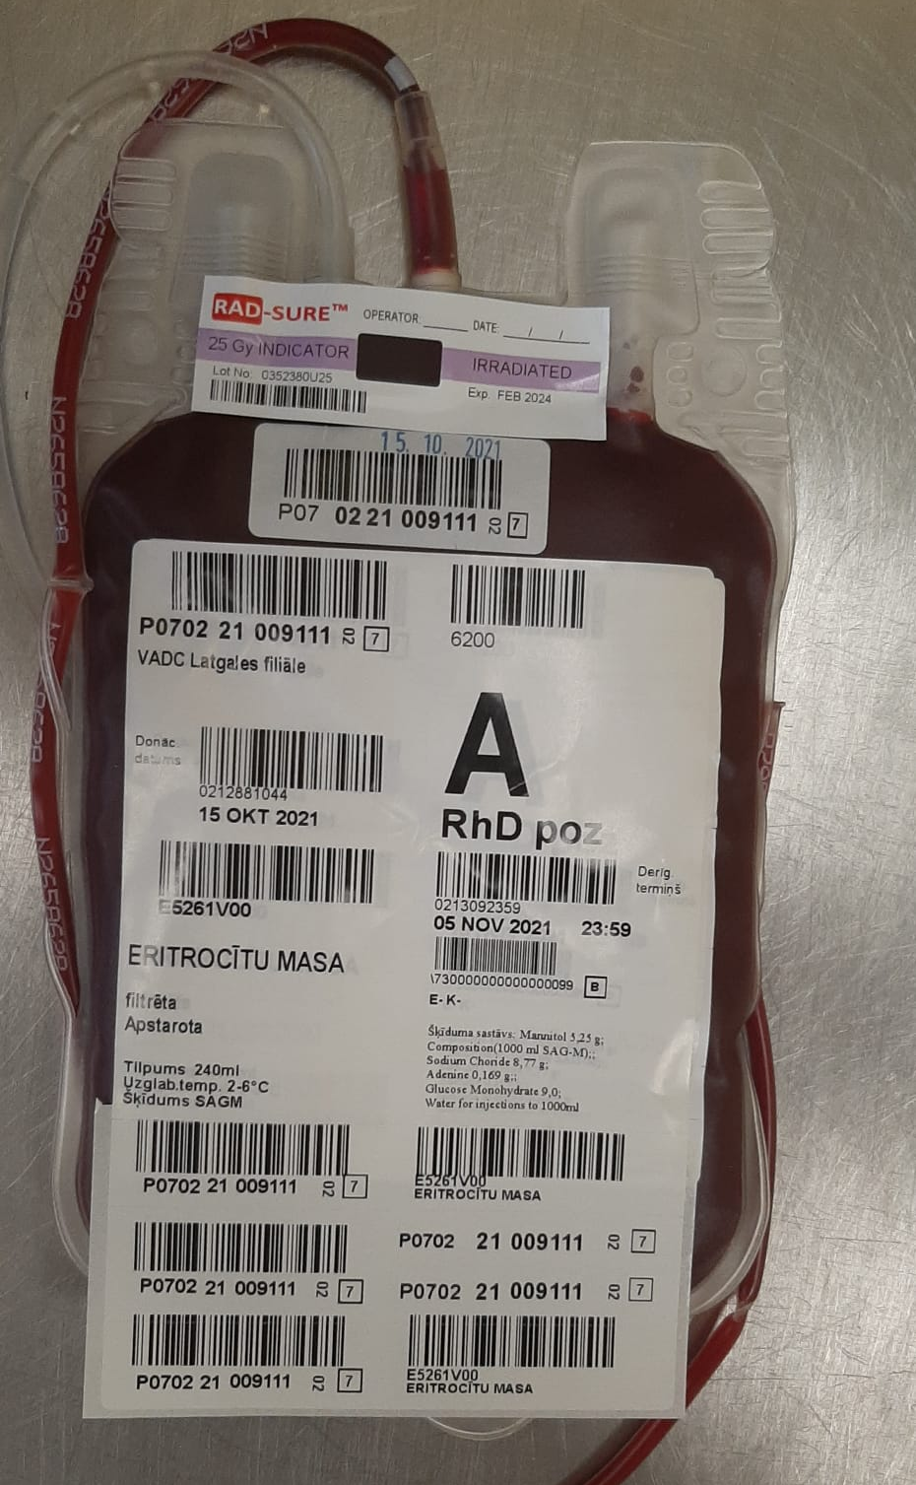  3.attēls Eritrocītu masa filtrēta, apstarota (E5261) | 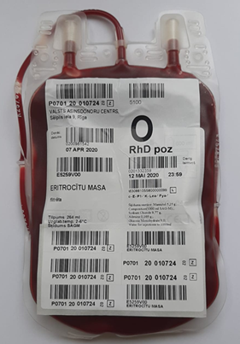  4.attēls Eritrocītu masa filtrēta (E5259) |  |  | 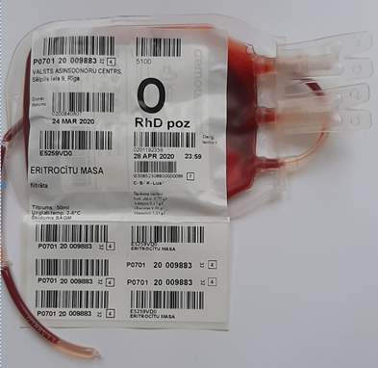  5.attēls Eritrocītu masa filtrēta, sadalīta mazākās devās (E5259)
TROMBOCĪTU MASA
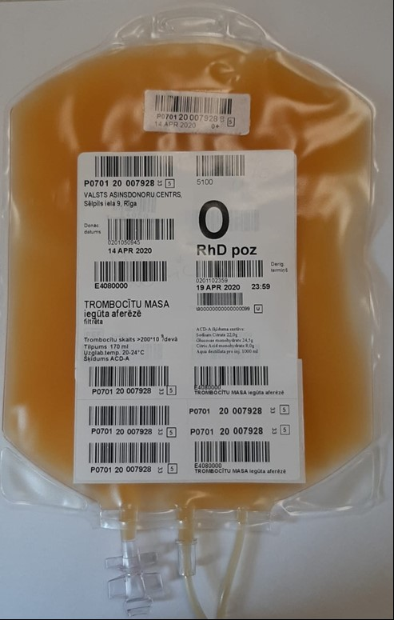  6.attēls Trombocītu masa iegūta aferēzē, filtrēta  (1 kont.) (E4080) |  | 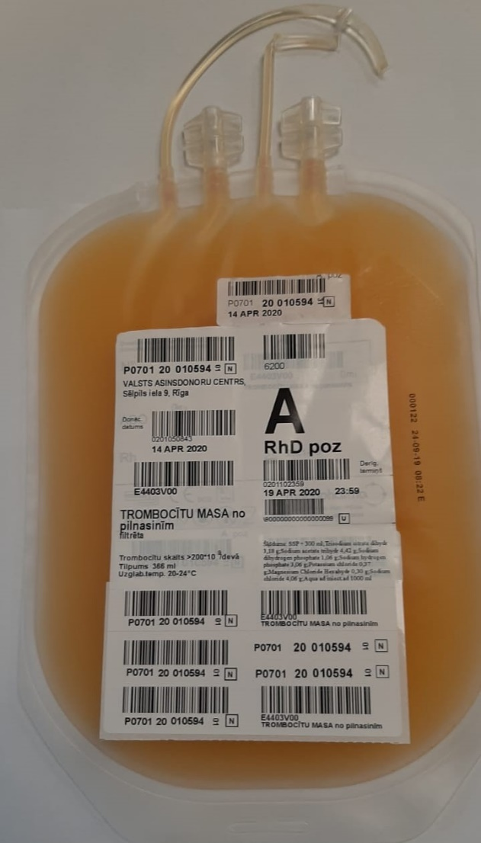  7.attēls Trombocītu masa iegūta no pilnasinīm, aizvietojošā šķīdumā, filtrēta (E4403) |  |  | 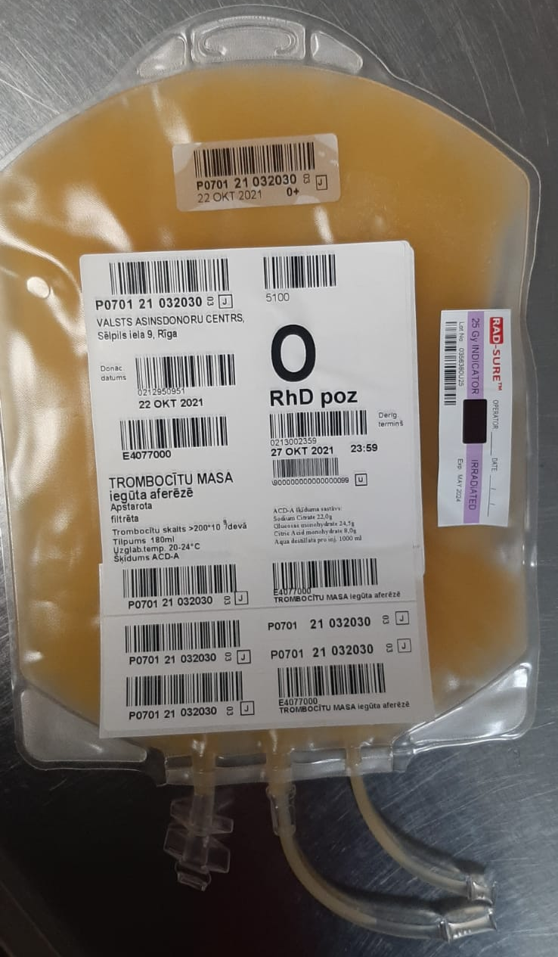  8.attēls Trombocītu masa iegūta aferēzē, filtrēta, apstarota (2 kont.) (E4078)
SVAIGI SALDĒTA PLAZMA UN KRIOPRECIPITĀTS
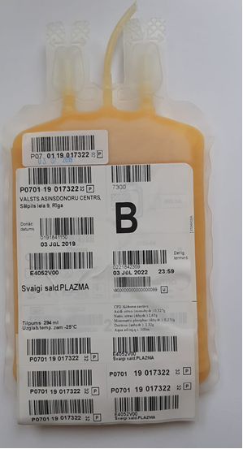  9.attēls Svaigi saldēta plazma iegūta no pilnasinīm (E4052) |  |  | 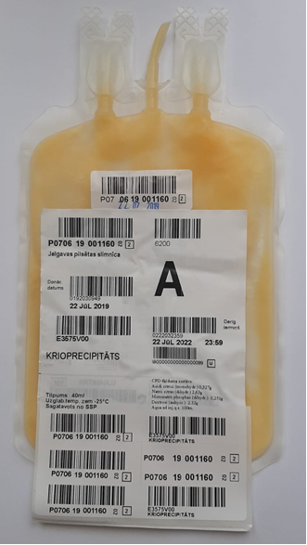  10.attēls Krioprecipitāts (E3575) |  |  | 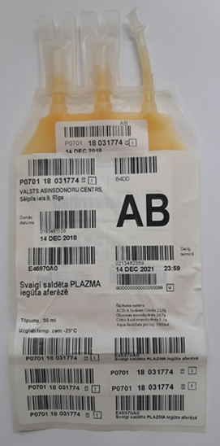  11.attēls Svaigi saldēta plazma iegūta plazmaferēzē (3 kont.) (E4697)

Attēlā izņemts: “** Attiecas tikai uz VADC un SIA „Daugavpils reģionālās slimnīcas” ASN”
Izņemts teksts: “SIA „Liepājas reģionālās slimnīcas” asins sagatavošanas nodaļa”
Izņemti produktu kodi: “E4985; E4986”

